【知识要求】
 了解电阻串联、并联及混联的特点。
了解基尔霍夫定律。
掌握支路电流法。
【能力要求】
学会利用实验的方法验证基尔霍夫定律。

项目二 直流电路的分析与计算

一、相关知识



(一) 电阻的串联
如果几个电阻一个接一个地顺序相连，并且在这些电阻中通过同一电流，则这样的连接方法就称为电阻的串联，如图2-1所示。
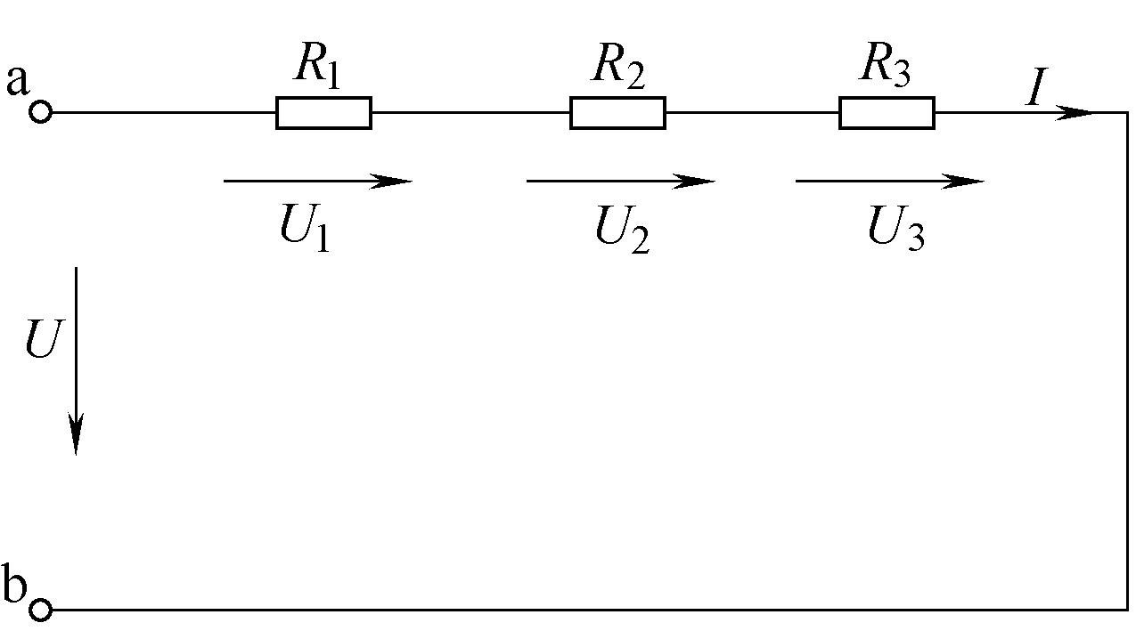

图2-1 电阻的串联
(1) 串联电路的特点如下。
① 电流处处相等。设电阻R₁中的电流为I₁，电阻R₂中的电流为I₂，电阻R₃中的电流为I₃，那么对于电阻串联电路，总有：I = I₁ = I₂ = I₃。
② 总电压等于各段分电压之和。设电阻R₁两端电压为U₁，电阻R₂两端电压为U₂，电阻R₃两端电压为U₃，则有：U = U₁ + U₂ + U₃。
③ 总电阻，也就是串联电路两个引出端a、b之间的等效电阻R_{ab}，等于串联电路中各个电阻之和，即：R_{ab} = R₁+ R₂+ R₃。
④ 串联电路中，任一电阻两端的电压与总电压的关系均符合下述分压公式
⑤ 串联电路中，各个电阻吸收的功率与该电阻的阻值成正比。
(2) 在实际工作中，电阻串联有如下应用。
① 用几个电阻串联以获得较大的电阻。
② 采用几个电阻串联，构成分压器，使同一电源能提供几种不同数值的电压。
③ 当负载的额定电压低于电源电压时，可用串联电阻的方法将负载接入电源。
④ 限制和调节电路中电流的大小。
⑤ 扩大电压表的量程。
例2-1 针对图2-1，已知R₁=20Ω，R₂=30Ω，R₃=50Ω，U=10V，试求：①总电阻R的值；②总电流I的值；③分电压U₁、U₂、U₃的值。
解
① 总电阻
R= R₁+ R₂+ R₃=20+30+50=100(Ω)
② 总电流
③ 分电压

(二) 电阻的并联
将几个电阻的两端分别接在一起，在同一个电源电压作用下，它们的端电压都相同，这种连接方式称为电阻的并联，如图2-2所示。
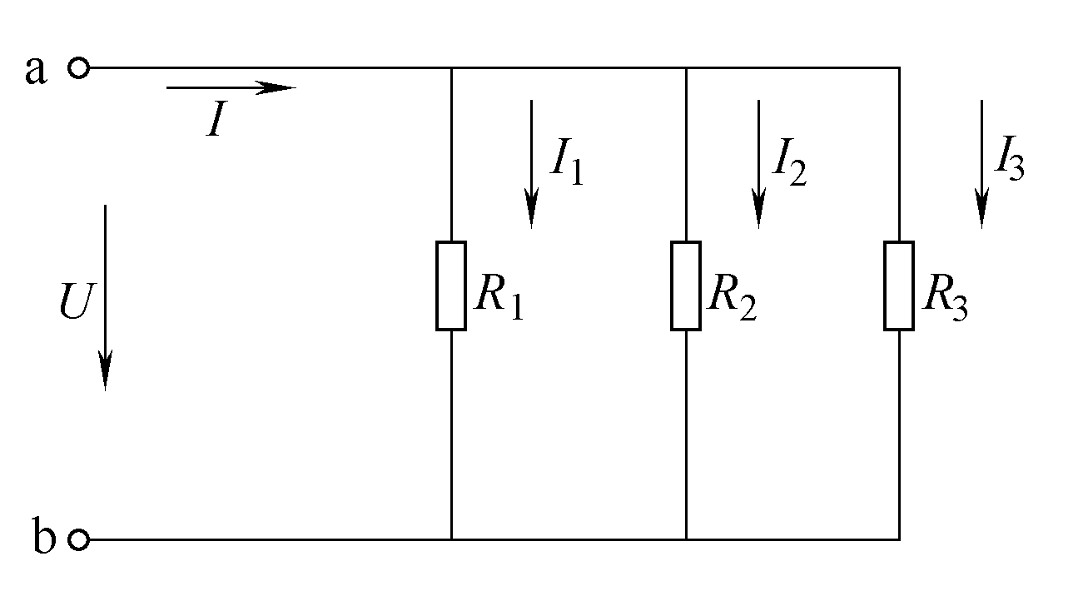

图2-2 电阻的并联
(1) 并联电路的特点如下。
① 各并联电阻两端的电压均相等，设R₁两端电压为U₁，R₂两端电压为U₂，R₃两端电压为U₃，电源电压为U，则有：U = U₁ = U₂ = U₃。
② 总电流等于流经各电阻的电流之和。设电源处总电流为I，流经R₁的电流为I₁，流经R₂的电流为I₂，流经R₃的电流为I₃，则有：I = I₁+ I₂+ I₃。
③ 总电阻也就是并联电路两个引出端之间的等效电阻R，等于并联电路中各个电阻倒数和的倒数，即有
④ 并联电路中，任一电阻中的电流与总电流的关系均符合下述分流公式。设G₁=1/R₁，G₂=1/R₂，G₃=1/R₃，则有
⑤ 并联电路中，各个电阻吸收的功率与该电阻阻值的倒数成正比。
(2) 在实际工作中，电阻并联有如下应用。
① 凡是额定工作电压相同的负载都采用并联的工作方式，这样，每个负载都是一个可独立控制的回路，任一负载的正常接通或断开都不影响其他负载的使用。
② 获得较小的电阻。
③ 扩大电流表的量程。
例2-2 对于图2-2，已知R₁=20Ω，R₂=40Ω，R₃=80Ω，U=10V，试求：①总电阻R的值；②分电流I₁、I₂、I₃的值；③总电流I的值。
解
① 总电阻
② 分电流
③ 总电流

(三) 电阻的混联
既有电阻串联又有电阻并联的电路叫混联电路，这种电路在实际工作中应用很广，形式多种多样。混联电路的串联部分具有串联电路的特点，并联部分具有并联电路的特点，只要能准确判断电路某一部分各电阻的串、并联关系，掌握串、并联电路的特点，混联电路的问题是不难解决的。这里我们必须明确以下几个问题。
(1) 表面上看，有的混联电路由很多支路组成，连接关系很复杂，但混联电路仍属于简单电路。“简单电路”是个术语，它是指可以用串、并联的方法求出等效电阻，化简为单一回路的一类电路。凡不能用串、并联的方法化简为单一回路的一类电路则称为“复杂电路”。
(2) 求解混联电路时，应采用逐步解决的办法，就是凡能看清串、并联关系的部分，应立即用其等效电阻代替，使电路进一步简化。求等效电阻的关键，在于正确识别各个电阻的串、并联关系。我们必须清醒地看到：串、并联都是针对电源或电路的某两端而言的，不能抽象地谈论串联或并联关系。
(3) 求等效电阻时，在明确两个端点的基础上，必须认定通过同一电流的各电阻是串联关系，连接在两个公共点间的各电阻是并联关系。在分析问题时，要尽量缩短电路图中无电阻的导线，同时注意，在不改变电路连接关系的前提下，原电路图中各电阻的位置可以任意更动，以便看出连接关系，可以多画几张过渡草图，使问题逐步解决。
例2-3 某混联电路及其中各电阻的阻值如图2-3(a)所示，求等效电阻R_{AB}。
解 将电路图中间的无电阻导线缩为一个点后，可以看出左侧两个2Ω电阻为并联关系，上面两个4Ω电阻为并联关系，将并联后的等效电阻替换入原图后，结果如图2-3(b)所示。图2-3(b)中，右侧的两个2Ω电阻串联后，再与中间的4Ω电阻并联，可等效为一个2Ω电阻，如图2-3(c)所示。
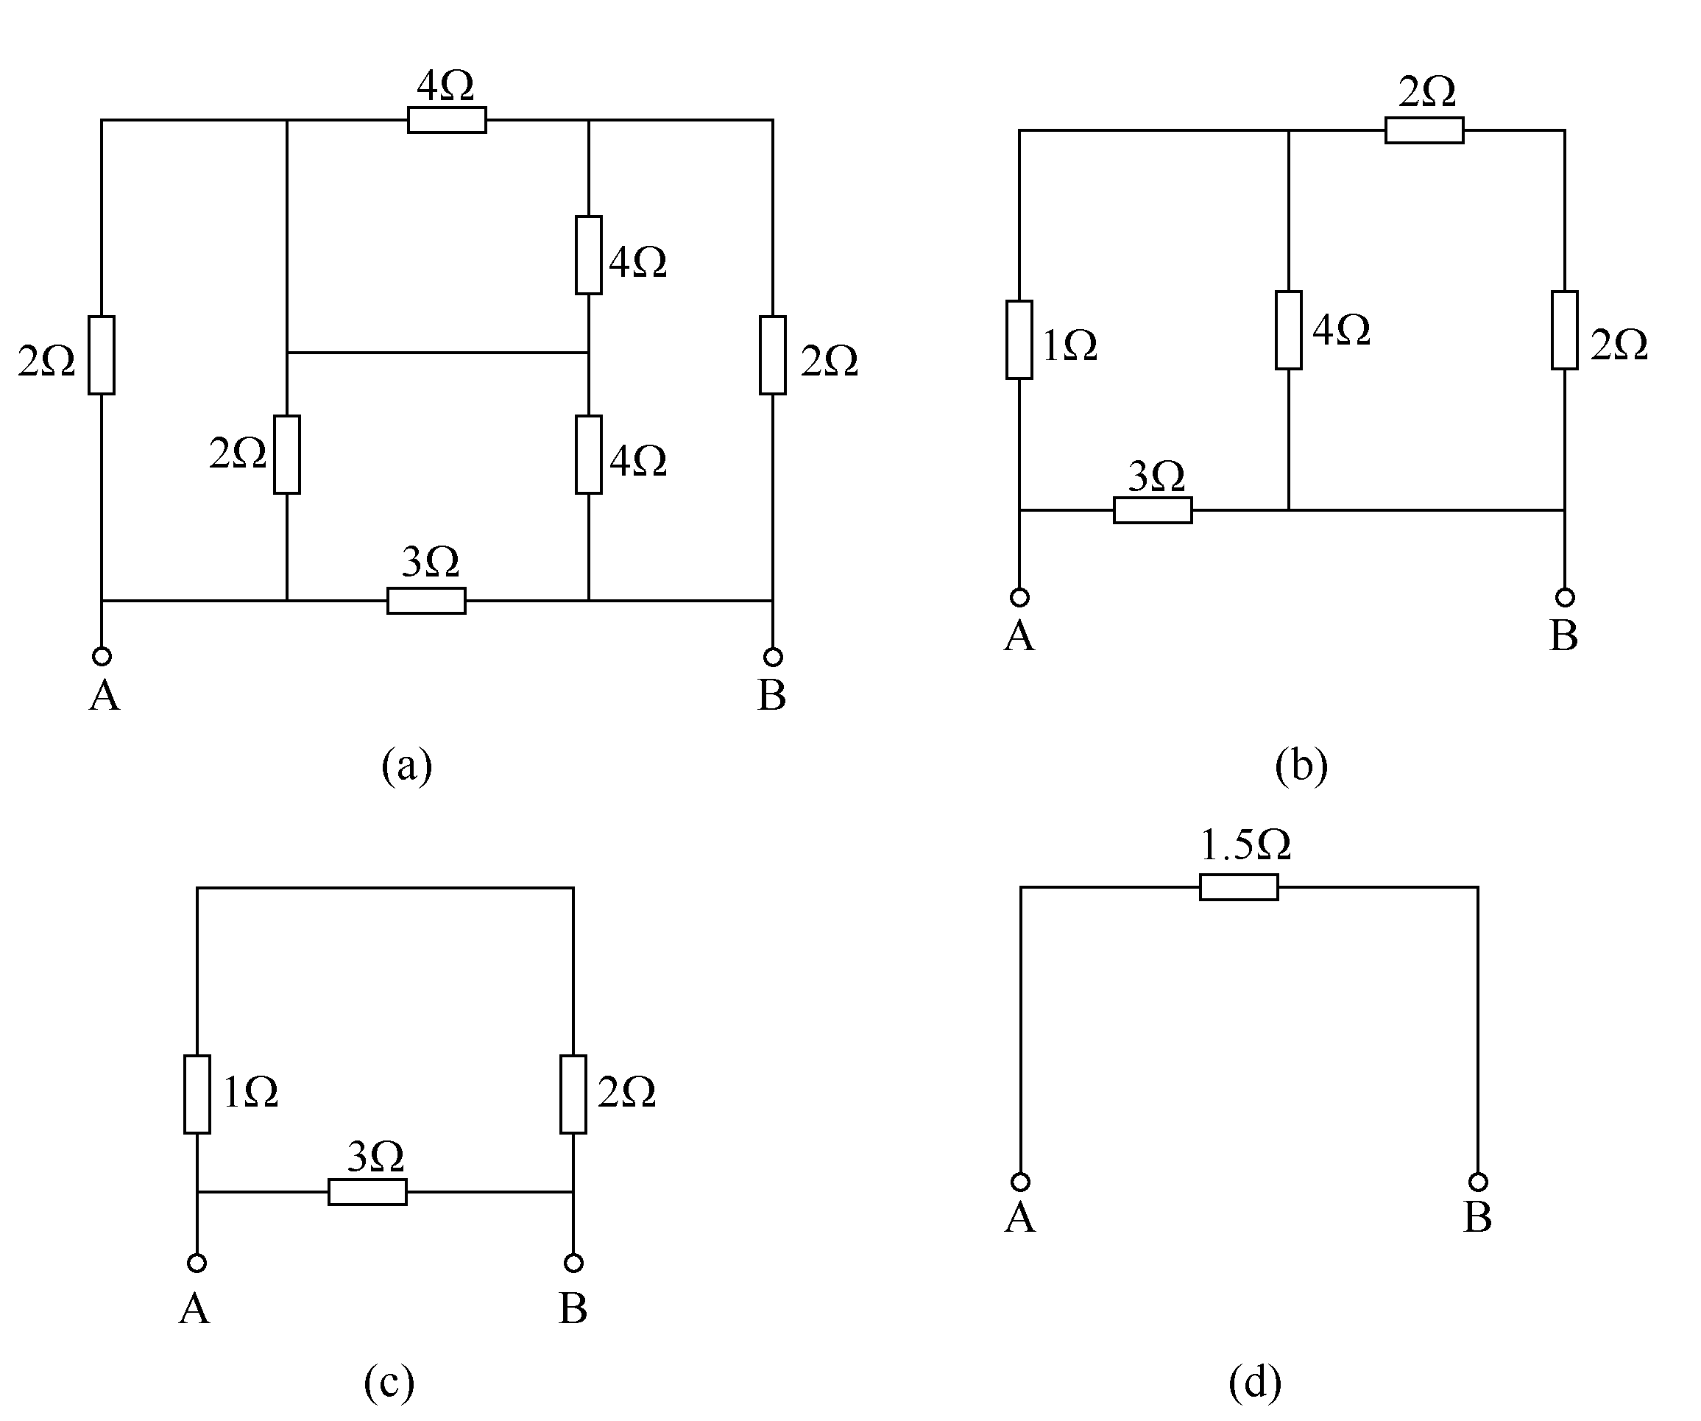

图2-3 例2-3的电路图
由图2-3(c)可得
即图2-3(a)中，所有电阻可等效为一个1.5Ω的电阻，如图2-3(d)所示。

(四) 基尔霍夫定律
如果一个电路不能用电阻的串、并联方法简化为单一回路，这个电路就叫做复杂电路。对于如图2-4所示的电路来说，虽然电阻元件只有三个，但两个电源在不同的支路上，三个电阻之间没有串、并联关系，所以这是个复杂电路。由此可见，判断一个电路是简单电路还是复杂电路，应该依据具体的定义，而不能看电路中元件的多少。
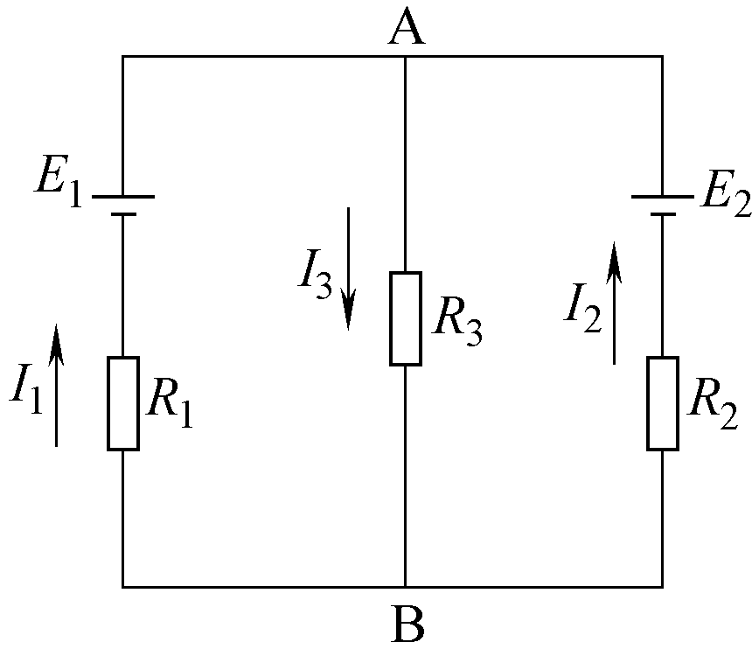

图2-4 复杂直流电路
分析复杂直流电路时，用到的主要依据是电路的两条基本定律：欧姆定律和基尔霍夫定律。基尔霍夫定律既适用于直流电路，也适用于交流电路。在介绍基尔霍夫定律之前，先介绍几个电路结构方面的术语。
(1) 支路。电路中的每一个分支就是一条支路。它由一个或几个相互串联的电路元件构成。图2-4所示的电路中有三条支路，即：E₁—R₁支路；R₃支路；E₂—R₂支路。其中，含有电源的支路叫有源支路，不含电源的支路叫无源支路。
(2) 节点。三条或三条以上支路所汇成的交点叫节点。图2-4所示的电路中有两个节点，即A和B。
(3) 回路。电路中任一闭合路径都叫回路。一个回路可能只含一条支路，也可能包含几条支路。图2-4所示的电路中有三个回路，即：A—R₃—B—R₁—E₁—A；A—R₃—B—R₂—E₂—A；A—E₁—R₁—R₂—E₂—A。
(4) 网孔。内部不含有支路的回路叫作网孔。图2-4所示的电路中有两个网孔。即A—R₃—B—R₁—E₁—A；A—R₃—B—R₂—E₂—A。
1．基尔霍夫第一定律(KCL)
基尔霍夫第一定律又称节点电流定律。它指出：在任一瞬间，流进某节点的电流之和恒等于流出该节点的电流之和。即
图2-4所示的电路中，对于节点A，有
可将上式改写成
因此得到
即对任一节点来说，流入流出该节点电流的代数和恒等于零。
在分析未知电流时，可先任意假设支路电流的参考方向，然后列出节点电流方程。通常，可将流进节点的电流取正值，流出节点的电流取负值，再根据计算值的正负来确定未知电流的实际方向。有些电路的电流可能是负值，这表明所假设的电流方向与实际电流方向相反。
例2-4 如图2-5所示，已知I₁=1A，I₂=5A，I₃=2A，I₄=3A，试求电流I₅的值。
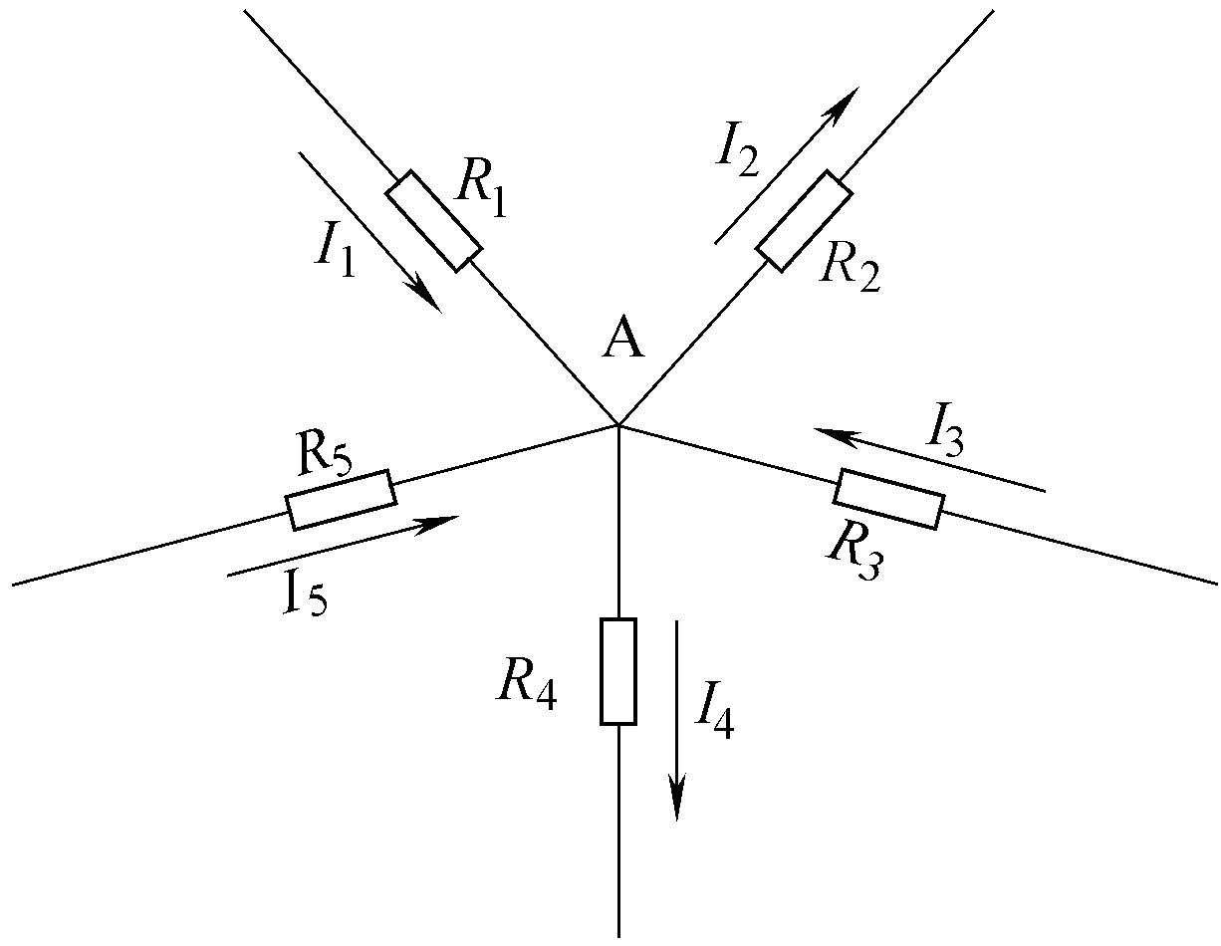

图2-5 例2-4的电路图
解 由基尔霍夫第一定律可知
I₅的值为正，说明图2-5中I₅的方向与电流的实际方向一致。
例2-5 如图2-6所示，电路中有三个节点A、B、C，试求I_{A}+I_{B}+I_{C}的值。
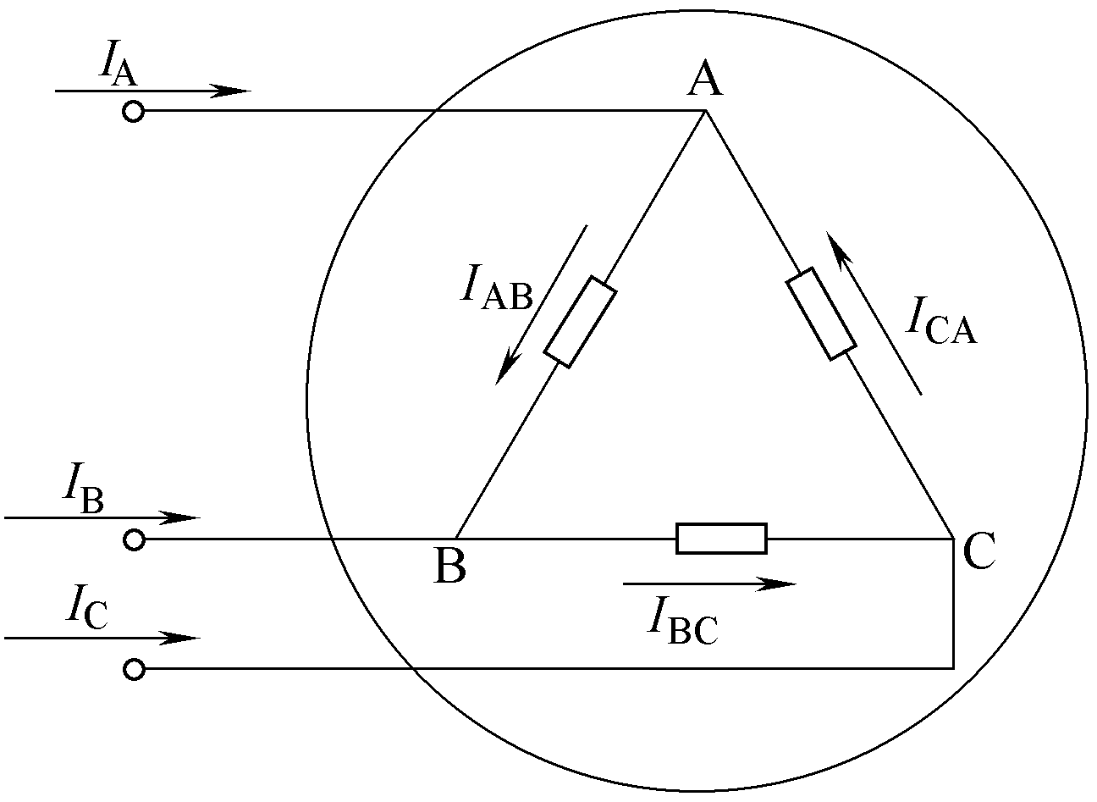

图2-6 例2-5的电路图
解 由基尔霍夫第一定律可知
对节点A有
对节点B有
对节点C有
故
即
由此可得出：对于闭合面所包围的电路，基尔霍夫第一定律同样适用。
2．基尔霍夫第二定律(KVL)
基尔霍夫第二定律又称回路电压定律。它指出：在任一闭合回路中，各段电路电压降的代数和恒为零。用公式表示为
在图2-7所示的电路中，按虚线方向循环一周，根据电压与电流的参考方向，由基尔霍夫第二定律，可列出
即
由上式变换可得
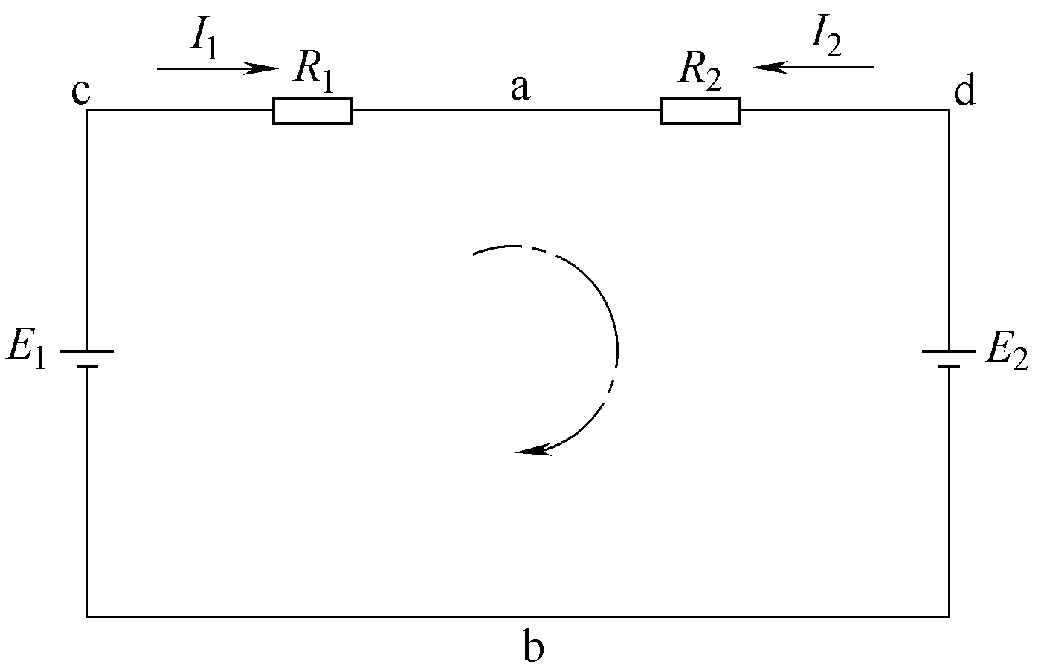

图2-7 任一回路的各段电压降代数和为零
由此，可得到基尔霍夫第二定律的另一种表达形式，即
上式表明：对于电路中的任一闭合回路，各电阻上电压降的代数和等于电动势的代数和。式中各电压和电动势的正、负符号的确定方法如下。
(1) 首先选定各支路电流的方向。
(2) 确定回路的绕行方向是顺时针方向，还是逆时针方向。
(3) 确定电阻上电压的符号：若通过电阻的电流方向与绕行方向一致，该电阻上的电压取正号；否则，取负号。
(4) 确定电动势的符号：若电动势的实际方向与绕行方向一致，取正号；否则，取负号。
3．支路电流法
直接应用基尔霍夫节点电流定律和回路电压定律，分别对复杂电路中相应的节点和回路列出所需要的方程组，而后解出各未知的支路电流，是求解复杂电路的最基本方法。由于所列出的方程组中的未知数为各支路的电流，所以称为支路电流法。这是基尔霍夫定律最重要、最直接的应用。
支路电流法的解题步骤如下。
(1) 假定各支路电流的参考方向，对n个节点，可列出n-1个独立的节点电流方程。
(2) 按网孔选择回路的绕行方向，对m个网孔，可列出m个独立的回路电压方程。
(3) 代入数据，求解联立方程组，得出各支路电流的大小，并确定各支路电流的实际方向。计算结果为正值时，实际方向与参考方向相同；计算结果为负值时，实际方向与参考方向相反。
例2-6 在图2-8所示的电路中，已知E₁=18V，E₂=9V，R₁=R₂=1Ω，R₃=4Ω，求各支路电流。
解 假设各支路的电流方向和绕行方向如图2-8所示。
电路中只有两个节点，只能列出一个独立的节点电流方程。
对于节点A有
由基尔霍夫第二定律列出网孔1、2的回路电压方程。
对于网孔1有
对于网孔2有
代入已知数据，联立以上三个方程组，得
解得 (实际方向与假设方向相同)
(实际方向与假设方向相反)
(实际方向与假设方向相同)
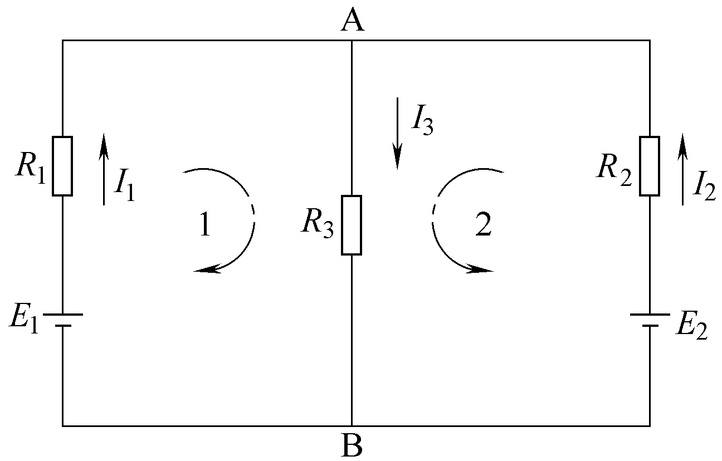

图2-8 例2-6的电路图

二、项目实施

(一) 验证基尔霍夫定律的正确性
1．项目实施目的
(1) 验证基尔霍夫定律的正确性，加深对基尔霍夫定律的理解。
(2) 学会测量各支路电流。
2．项目实施原理
基尔霍夫定律是电路的基本定律。电路的各支路电流及每个元件两端的电压应能分别满足基尔霍夫电流定律(KCL)和电压定律(KVL)。即对电路中的任意一个节点而言，应有；对任何一个闭合回路而言，应有。
运用上述定律时，必须注意各支路或闭合回路中电流的方向，此方向可预先任意设定。
3．项目实施设备
实施本项目所需的设备如表2-1所示。
表2-1 实施设备
序 号 | 名 称 | 型号与规格 | 数 量 | 备 注
1 | 直流稳压电源 | 0～30V可调 | 二路
2 | 直流数字电压表 | 0～200V | 1
3 | 直流数字毫安表 | 0～200mA | 1
4 | 基尔霍夫定律实验电路板 |  | 1

4．项目实施内容
项目实施线路如图2-9所示。
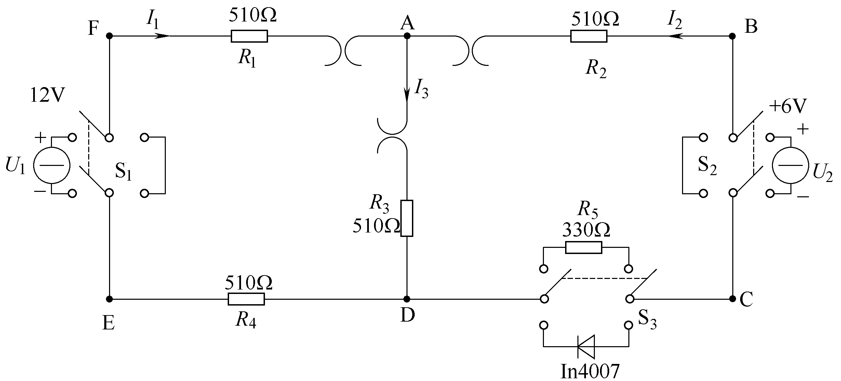

图2-9 项目实施线路(一)
项目实施内容如下。
(1) 项目实施前，先任意设定三条支路和三个闭合回路的电流方向。图2-9所示的电路中，I₁、I₂、I₃的方向已设定，三个闭合回路的电流方向可设为ADEFA、BADCB和FBCEF。
(2) 分别将两路直流稳压源接入电路，令U₁=6V，U₂=12V。
(3) 将数字毫安表分别串入三条支路中，注意数字毫安表“+、-”端连接时极性的选择，读出电流值并记录于表2-2中。
表2-2 测量及计算结果
 | I₁(mA) | I₂(mA) | I₃(mA) | U₁(V) | U₂(V) | U_{FA}(V) | U_{AB} (V) | U_{AD}(V) | U_{CD}(V) | U_{DE}(V)
计算值
测量值
相对误差

(4) 用直流数字电压表分别测量两路电源及电阻元件上的电压值，记录于表2-2中。
(5) 用指针式电压表或电流表测量电压或电流时，如果仪表指针反偏，则必须调换仪表极性，重新测量。此时指针正偏，可读得电压或电流值。若用数显电压表或电流表测量，则可直接读出电压或电流值。但应注意：所读得的电压或电流值的实际正、负号应根据设定的电流参考方向来判断。
5．分析与思考
项目实施过程中，若用指针式万用表的直流毫安挡测各支路电流，在什么情况下可能出现指针反偏，应如何处理？在记录数据时应注意什么？若用直流数字毫安表进行测量时，会有什么显示呢？

(二) 电位、电压的测定及电路电位图的绘制
1．项目实施目的
(1) 验证电路中电位的相对性及电压的绝对性。
(2) 掌握电路电位图的绘制方法。
2．项目实施原理
在一个闭合电路中，各点电位的高低视所选的电位参考点的不同而不同，但任意两点间的电位差(即电压)则是绝对的，它不因参考点的变动而改变。
电位图是一种在平面坐标一、四两象限内的折线图。其纵坐标为电位值，横坐标为各被测点。要制作某一电路的电位图，先要以一定顺序对电路中的各被测点编号。以图2-9所示的电路为例，图中的A～F为被测点，在坐标横轴上按顺序并以均匀间隔标上A、B、C、D、E、F、A，再根据测得的各点电位值，在各点所在的垂直线上描点。用直线依次连接相邻的两个电位点，即得到该电路的电位图。
在电位图中，任意两个被测点的纵坐标值之差即为该两点之间的电压值。
在电路中，电位参考点可任意选定。对于不同的参考点，所绘出的电位图形是不同的，但其各点电位变化的规律却是一样的。
3．项目实施设备
实施本项目所需的设备如表2-3所示。
表2-3 实施设备
序 号 | 名 称 | 型号与规格 | 数 量 | 备 注
1 | 直流可调稳压电源 | 0～30V | 二路
2 | 万用表 |  | 1
3 | 直流数字电压表 | 0～200V | 1
4 | 电位、电压测定实验电路板 |  | 1

4．项目实施内容
项目实施线路如图2-10所示。
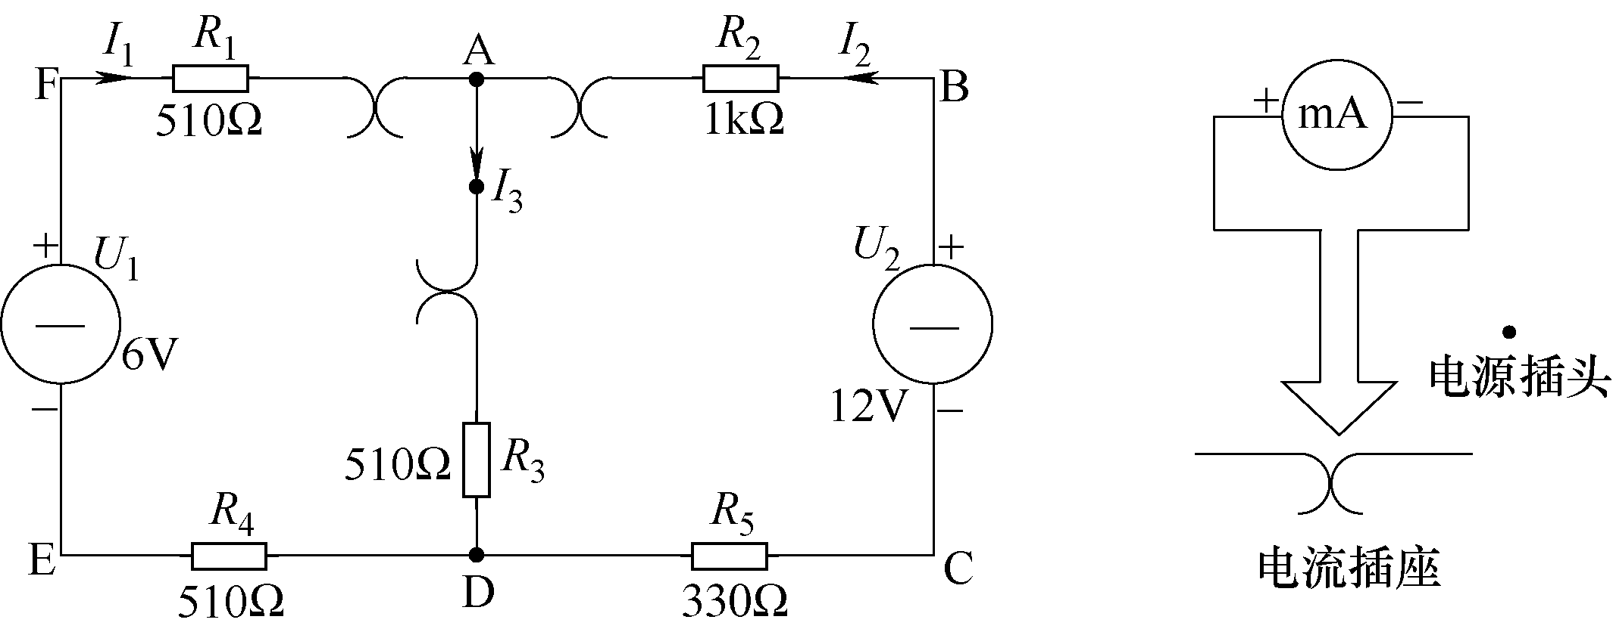

图2-10 项目实施线路(二)
项目实施内容如下。
(1) 分别将两路直流稳压电源接入电路，令 U₁=6V，U₂=12V。注意：先调准输出电压值，再接入线路中。
(2) 以图2-10中的A点作为电位的参考点，分别测量B、C、D、E、F各点的电位值φ及相邻两点之间的电压值U_{AB}、U_{BC}、U_{CD}、U_{DE}、U_{EF}及U_{FA}，将数据列于表2-4中。
(3) 以D点作为参考点，重复上面的实施内容，将测得的数据列于表2-4中。
表2-4 测量结果
电位  参考点 | φ与U | φ_{A} | φ_{B} | φ_{C} | φ_{D} | φ_{E} | φ_{F} | U_{AB} | U_{BC} | U_{CD} | U_{DE} | U_{EF} | U_{FA}
A | 计算值
A | 测量值
A | 相对误差
D | 计算值
D | 测量值
D | 相对误差

5．分析与思考
若以F点为参考电位点，测得各点的电位值有何变化？若令E点为参考电位点，试问此时各点的电位值又有何变化？

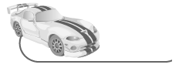
小结
本章首先介绍了电阻串联、并联及混联电路的特点，然后介绍了基尔霍夫定律，最后介绍了支路电流法，并通过例题讲解了用支路电流法求解复杂直流电路的方法和步骤。
本章要求掌握基尔霍夫定律和支路电流法，学会利用实验的方法验证基尔霍夫定律。

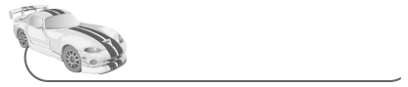
思考题及习题
1．在图2-11所示的电路中，已知电流I=10mA，I₁=6mA，R₁=3kΩ，R₂=1kΩ，R₃=2kΩ。求电流表A₄和A₅的读数是多少？
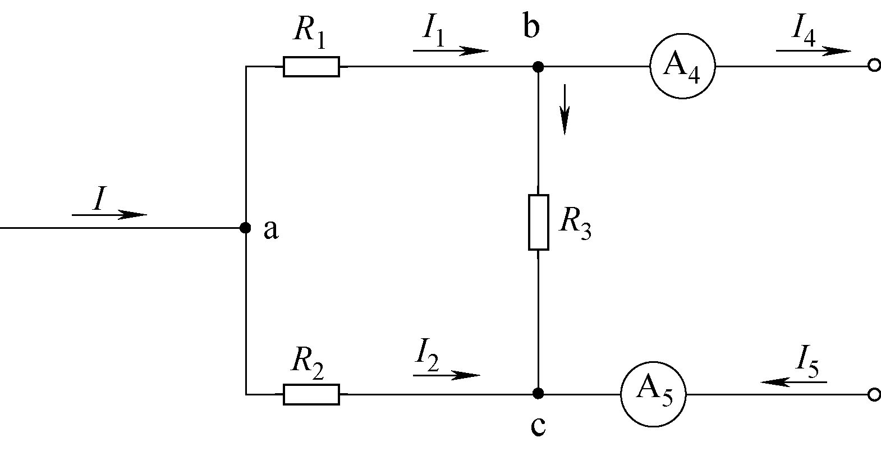

图2-11 习题1的电路图
2．已知电路如图2-12所示，求A点的电位值。
3．求图2-13中的电流I₁和I₂。图中所标示的数字指出了各条支路电流的数值，单位是安培(A)。
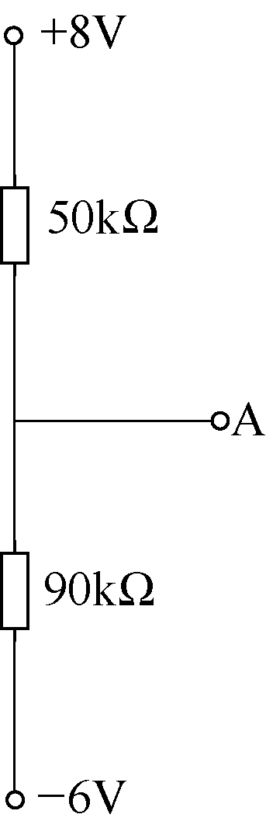  图2-12 习题2的电路图 | 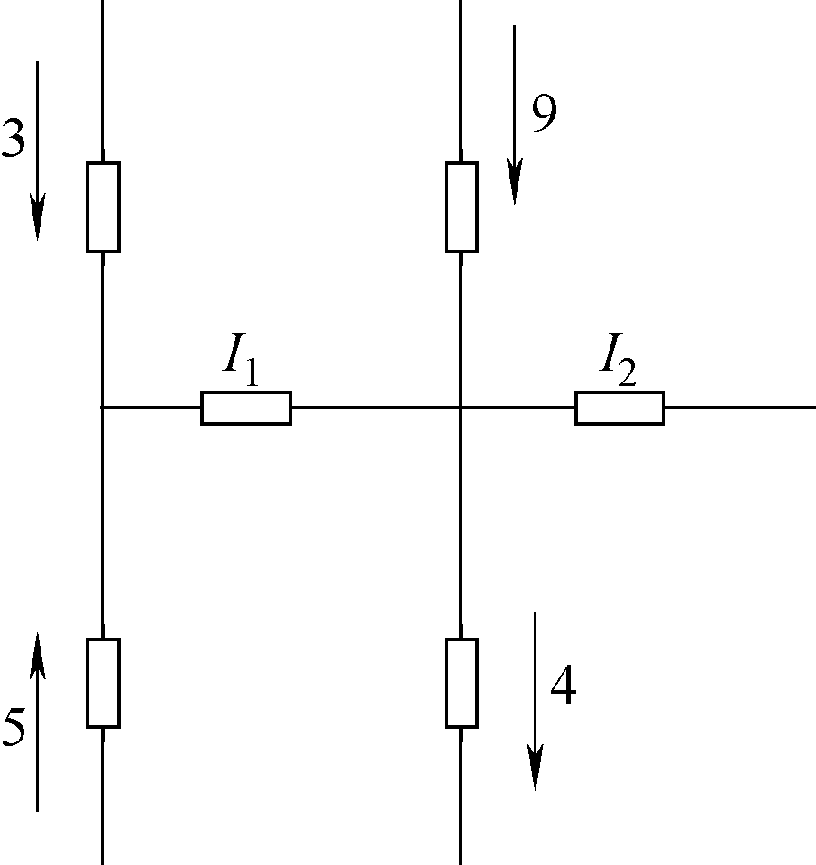  图2-13 习题3的电路图

4．已知电路如图2-14所示。其中U=12V，I=1.5A，R₁=6Ω，R₂=3Ω，求R₃。
5．已知电路如图2-15所示。其中I₁=4A，电阻R₁=2Ω，R₂=1Ω，R₃=2Ω，R₄=6Ω，试求总电流I。
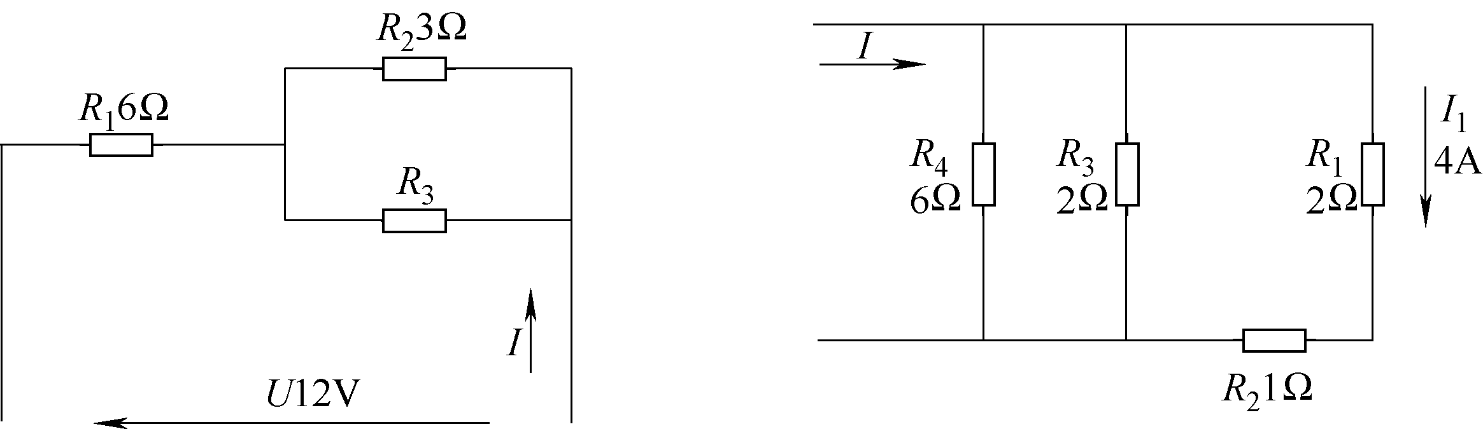  图2-14 习题4的电路图 | 图2-15 习题5的电路图
6．有5个标称值都是12Ω的电阻，现要求分别得到60Ω、30Ω、20Ω、16Ω和9Ω的阻值。问如何连接，试画图并计算。除此之外，你还能用这5个电阻组合出其他阻值吗？

